一年级《在线课堂》学习单
班级： 姓名：
单元 | 数学 1年级上册第5单元
课题 | 3.6和7的加减法的应用
温  故  知  新 | 1、填一填。
自  主  攀  登 | 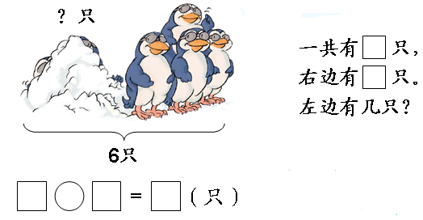  2、看图列式。  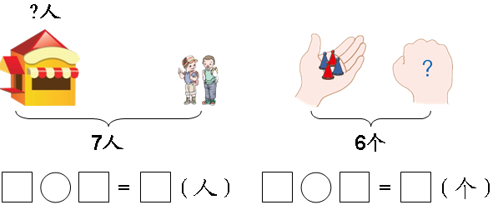
稳  中  有  升 | 3、可以怎么列算式？  有2个黑色图形，有5个白色图形
说句心里话

